使用python的twisted框架编写一个简单的聊天室

下面是基本架构

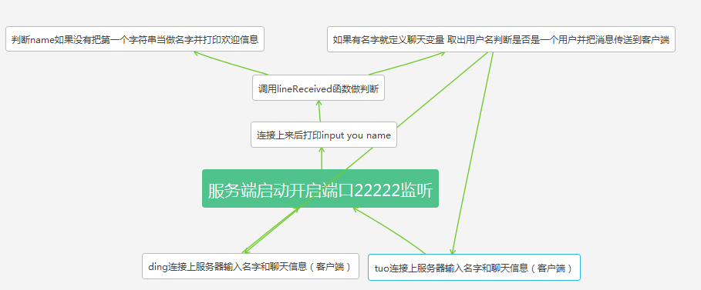

*# -*- coding:utf-8 -*-***from** twisted.internet.protocol **import** Factory  
**from** twisted.protocols.basic **import** LineReceiver  
**from** twisted.internet **import** reactor  
user = {}  
**class** ChatReci(LineReceiver): *#定义一个类,这里继承的是LineReceiver* **def** __init__(self): *#初始化2个变量* self.name = **''** self.state = **"game"  
  
 def** connectionMade(self): *#连接协议，当客户端连接即发出消息* self.sendLine(**"input you name?"**)  
  
 **def** lineReceived(self, data): *#这个函数定义了取名 打印欢迎界面，以及发送信息给连上来的用户* **if** self.name == **''**: *#判断名字是否为空 如果为空就进行下面的操作* self.name = data *#给self.name赋值* self.sendLine(**"you welcome, %s!"** % (self.name)) *#打印欢迎信息* user[self.name] = self *#赋值给user* **print '%s loging'** %data *#打印登录信息* **else**: *#不为空就打印信息* message = **"<%s> %s"** % (self.name, data) *#定义聊天信息* **for** ur,protocol **in** user.items(): *#取他的用户名* **if** protocol != user: *#判断他是不是一个用户 如果不是就传送消息* protocol.sendLine(message) *#传送消息*factory = Factory() *#定义工厂*factory.protocol = ChatReci *#绑定我的类*reactor.listenTCP(22222, factory) *#绑定端口和工厂*reactor.run() *#启动*

效果图:

